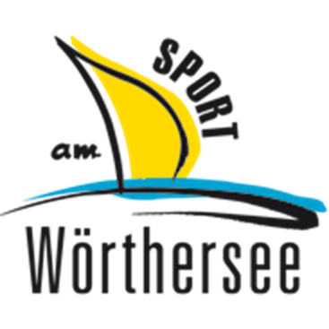 Obmann: Werner Uran, Tel.: 0664/3839502
Teamleiter Triathlon: Rudi Sima, Tel.: 0676/6909740

Presseaussendung/Terminankündigung

Sehr geehrte Redaktion!

Wir bitten um eine Terminankündigung und Berichterstattung über den bereits 4. CROSS KIDS CUP & JEDERMANN.

Schwimmen, Radfahren und Laufen – beim Cross Kids Cup könnt ihr den Triathlon-Sport kennenlernen.

Der Verein Sport am Wörthersee veranstaltet bereits zum vierten Mal den Cross Kids Cup, bei dem man in allen Disziplinen – Radfahren, Schwimmen und Laufen - sein sportliches Können unter Beweis stellen kann. Um den Kindern, Jugendlichen und Erwachsenen die Faszination am Triathlon-Sport zu vermitteln, hat der Verein SAW – Sport am Wörthersee –unter Obmann Werner Uran und Teamleiter Rudi Sima eine Veranstaltungsreihe entwickelt.
Bereits die letzten drei Jahre wurde diese Sportveranstaltung zu einem großen sportlichen Ereignis und konnte viele junge SportlerInnen für den Triathlon-Sport begeistern.

Kinder – ab sechs Jahren -, Jugendliche und Erwachsene haben dabei die Möglichkeit, den Triathlon-Sport näher kennen zu lernen.

Der Cross Kids Cup besteht aus drei Disziplinen und wird in sieben Klassen durchgeführt:

SWIM / BIKE / RUN

Eine erfolgreiche Teilnahme beim CKC erfordert auch spezielle Regeln um letztendlich als Finisher gut im Ziel an zukommen.

Schwimmen
Beim Schwimmen sind keine Hilfsmittel wie Schwimmflügel, Flossen, Schnorchel etc. erlaubt.

Radfahren
Es dürfen nur Mountainbikes benützt werden. Gefahren wird im abgesperrten Gelände. Beim Radfahren darf erst nach dem Verlassen der Wechselzone auf das Fahrrad gestiegen werden.
Radfahren mit nacktem Oberkörper ist verboten. Während des gesamten Radfahrbewerbs besteht Helmpflicht.

Laufen
Das Tragen einer Oberbekleidung ist Pflicht. Das Laufen ohne Schuhe ist verboten. Es ist auch verboten, sich beim Laufen begleiten und/oder betreuen zu lassen.

Die Austragungsorte sind Völkermarkt, Keutschach, Feistritz/Rosental und Velden.

27. Mai 2018 Völkermarkt, Erlebnisschwimmbad
17. Juni 2018 Keutschach, Strandbad/Rauschelesee
23. Juni 2018 Feistritz/Rosental, WAHAHA Paradise
08. Juli 2018 Velden, Cap Wörth – Finale

Die Veranstalter sind für den diesjährigen Cross Kids Cup bestens vorbereitet und freuen sich auf eine rege Teilnahme.

Alle weiteren Informationen zur Veranstaltung finden Sie unter www.s-a-w.at sowie im CKC Folder (Anhang).

